**ENUNCIADO TI3**

La empresa de transporte “transportadora 1A”, es una compañía que ha surgido durante el último año, por lo cual no cuentan con modelos o programas que les permiten llevar registros, es decir todo lo realizan de manera manual. En los últimos meses el personal de “transportadora 1A” se ha visto en problemas debido a que, gracias al aumento del turismo, la demanda de transporte ha incrementado por lo cual la compañía se ha contactado con un grupo de programadores para realizar un sistema de consulta y ventas, en el cual el usuario pueda ver en un mapa de Colombia:

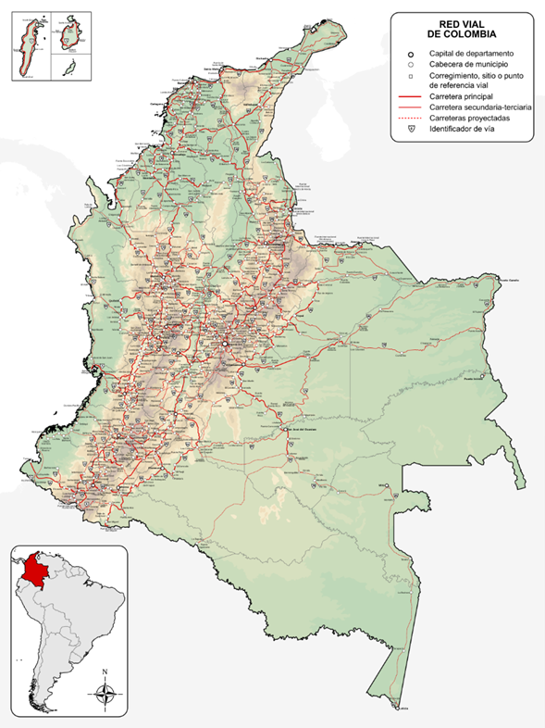

Con los destinos disponibles.

El alcance de la empresa abarca 8 departamentos, donde en cada uno se compone de su respectiva capital y municipios.

Valle del Cauca: Cali, Tulua, Buga, Yumbo, Palmira, Florida, Cartago, Trujillo.

Nariño: Pasto, Chachagüí, Sandoná, Ipiales, Tumaco.

Putumayo: Mocoa, Puerto Asís, La Hormiga, Sibundoy, VillaGarzon.

Cauca: Popayán, Morales, El Tambo, Timbiquí, Cajibío, La vega, Piamonte.

Risaralda: Pereira, Santa Rosa de Cabal, Mistrató, Pueblo Rico, Apía.

Quindío: Armenia, Salento, Filandia, Circasia, Calarcá, La Tebaida, Pijao.

Huila: Neiva, Pitalito, La Plata, Tarqui, Teruel, Nataga, Palermo.

Antioquia: Medellín, Turbo, Zaragosa, Toledo, Ituango Chigorodó.

Una condición: Ocurre que los viajes entre departamentos los buses solo llegan hasta la capital del mismo, de ahí deberá hacer trasbordo a otro bus que lo lleven hasta su destino final, por esta razón se no tomará en cuenta las distancias directas entre municipios que pertenezcan a otros departamentos.

Se le pide al grupo de programadores las siguientes funciones:

- El usuario pueda consultar su recorrido entre sus ciudades por una de los siguientes parámetros:

o Tiempo.

o Distancia.

o Costo.

- Muestre un mapa con los caminos mínimos que conecten todas las ciudades tomando parámetro estos.

- El usuario puede comprar un boleto desde su ciudad de origen hasta su destino.

- El programa permite Mostrar los siguientes resultados:

o El total de ventas.

o El destino más concurrido.

o Una lista de usuarios que han realizado una compra con su ciudad de origen y destino.

**Requerimientos funcionales TI 3**

1. El programa debe permitir al usuario consultar precios, distancia y tiempo respecto al destino elegido.
2. El programa debe permitir al usuario registrar la venta que ha hecho un cliente del servicio de transporte.
3. El programa debe permitir al usuario encontrar la ruta con el mejor camino, respecto a la distancia y costo para llegar al destino elegido.